用户配置化-变量编辑器设计v1.0

一、功能背景
为满足业务规则中对不同类型变量的灵活配置需求，需在变量编辑模块中支持8类变量的可视化配置，涵盖数值计算、极值判断、条件逻辑判断等场景。通过统一的变量编辑界面，降低规则配置复杂度，提升业务规则的可维护性。

关联文档：用户配置化-表达式编辑器设计

二、功能概述
变量编辑功能支持8类变量的配置，用户可通过选择“变量类型”切换不同的配置逻辑，覆盖“组内计算”“数值累加/乘”“条件判断”等核心场景。当前需求重点围绕“判断是否成立”类型展开，后续逐步支持其他类型。

详细需求
- 变量的角色：每个变量都是基于一个玩家作为判断基点，使用自身或者叠加其他玩家相关信息后进行计算/判断，所以计算/判断的结果，都是挂靠在基点玩家身上。

1. 变量基础配置
字段 | 说明
变量名称 | 输入变量的唯一标识（如“是否大胡”），支持中文、英文，长度≤10字符
变量类型 | - 下拉选择，选项包括：  - 1.组内相加、组内相乘、组内取最大、组内取最小、  - 2.判断是否成立、  - 3.依次判断是否成立（且）、累加、累乘、任一条件成立（或）。

各类型配置逻辑（按变量类型分类）

组内相加/组内相乘/组内取最大/组内取最小
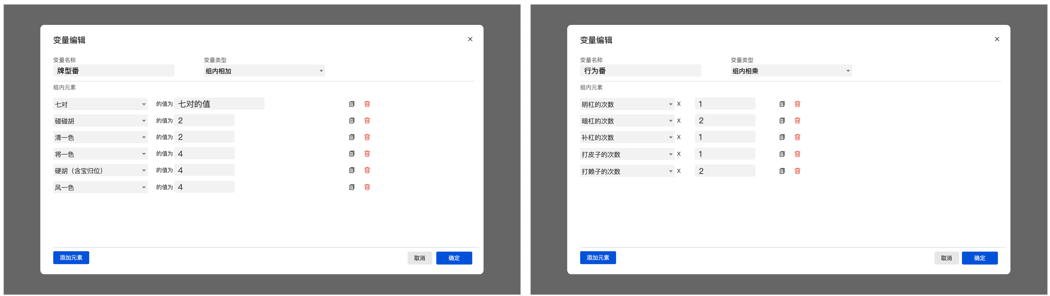
- 配置逻辑：建立一个虚拟的表格，系统对该组内的指定属性进行计算（如“番型分值”）。
- 表格具有不成立则不参与计算的特性，如表内配置了10行数据，但其他只有3行成立，7行不成立，则计算时仅使用3行数据进行计算
- 表格分为两列，
- 左侧为元素列，直接调用元素选择器，选择需要赋值的元素
- 右侧为赋值列，直接使用软键盘输入常量数字，也可调用元素选择器赋值（筛选出数值类型的元素）
- 中间为连符，需要判断左侧元素的数据类型，如为bool，则为“的值为”，如为int，则为“x（乘号）”
- 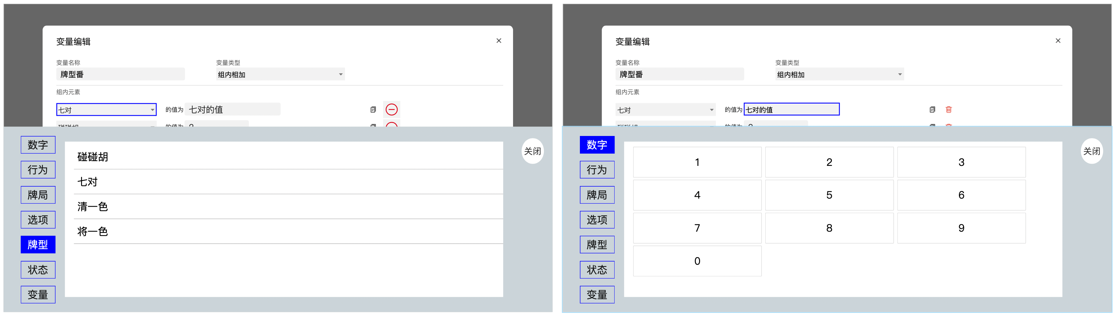
变量的运算逻辑：
  - 组内相加：计算组内所有对象的属性值之和。
  - 组内相乘：计算组内所有对象的属性值之积。
  - 组内取最大：返回组内所有对象的属性值的最大值。
  - 组内取最小：返回组内所有对象的属性值的最小值。
输出结果类型：数值int

判断是否成立
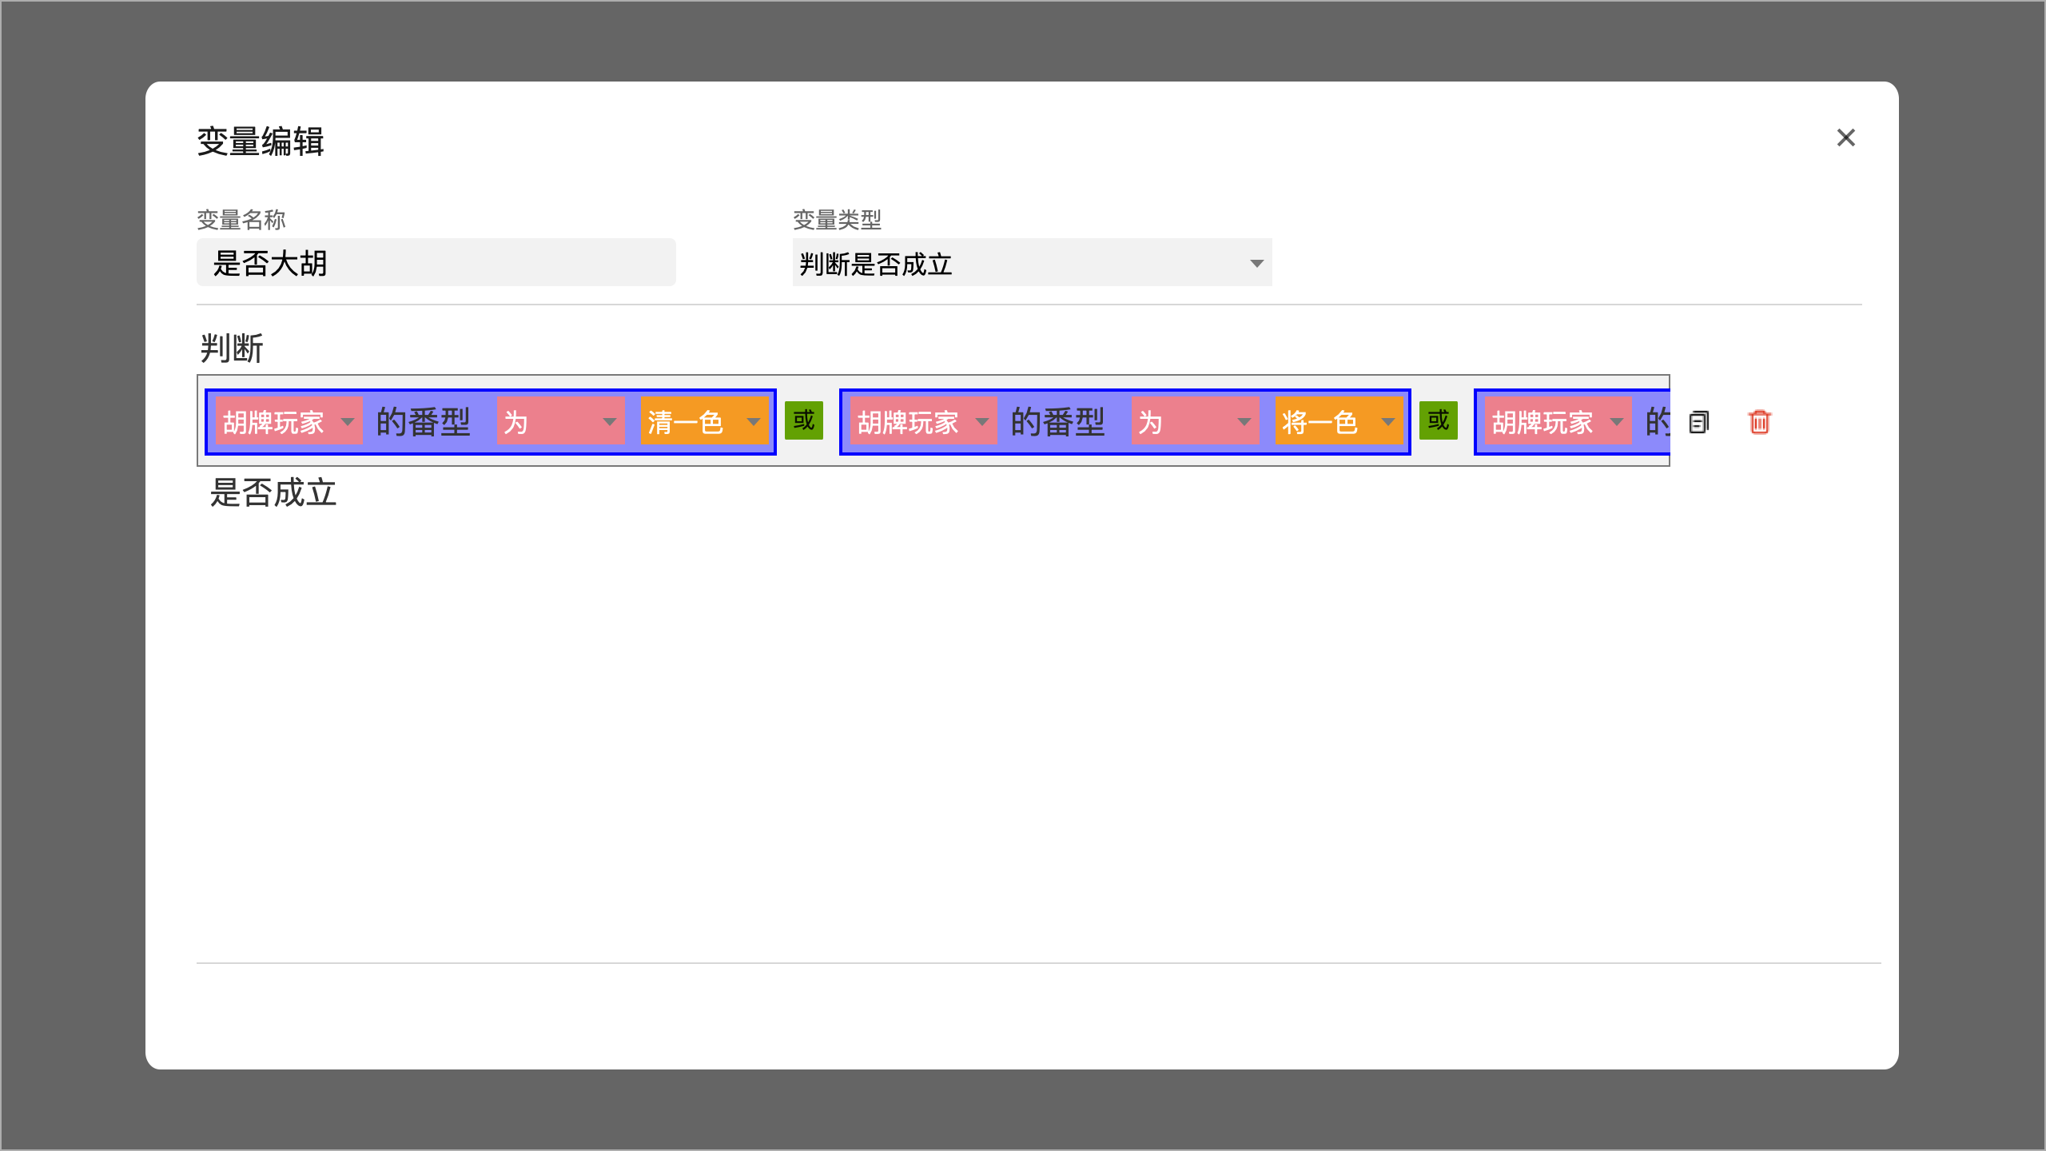
- 配置逻辑：通过表达式编辑器配置条件判断表达式
- 判定规则：根据表达式的解析，计算判断结果，返回bool型结果，
- 应用场景：变量可用于需要取true/false的场景，如其他表达式中
- 输出结果类型：布尔Bool

依次判断是否成立（且）
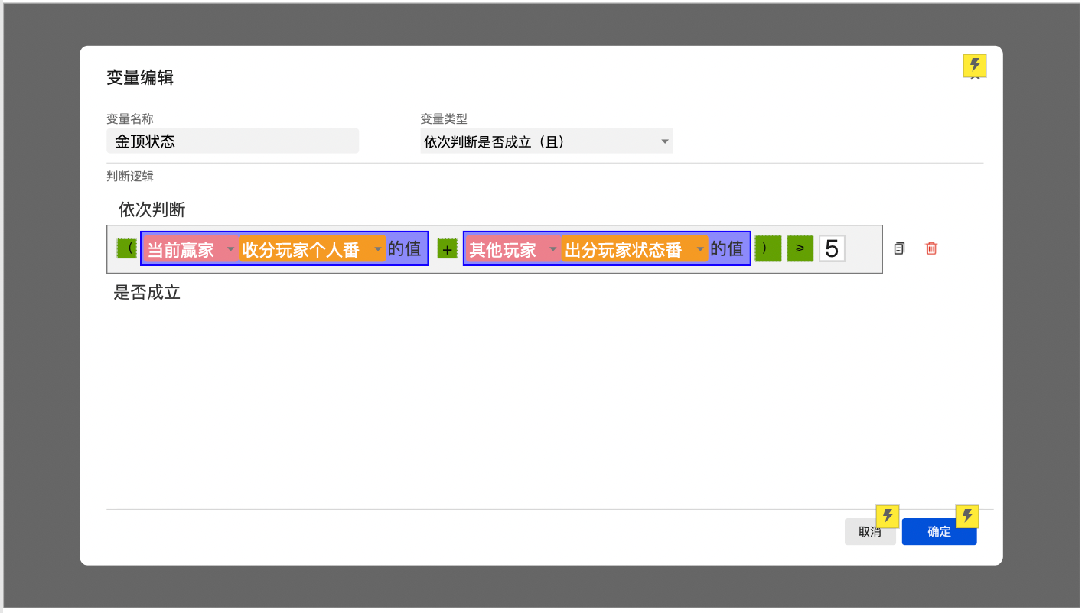
变量定义：用于循环判断多个玩家对象是否同时满足判断条件，当所有对象都满足时，变量返回true。
例如：所有玩家 的状态为 开口 ，需要所有玩家都开口，A开口、B开口、C开口、D开口，整个变量才会返回true
- 配置逻辑：表达式内为循环的条件组，输出bool结果，循环多次的结果为“且”关系，需所有条件结果均返回true变量结果才会返回“成立true”。
- 条件项结构：同“判断是否成立”。
- 强制校验：有且仅有一个 泛角色
- 输出结果类型：布尔Bool

任一条件成立（或）
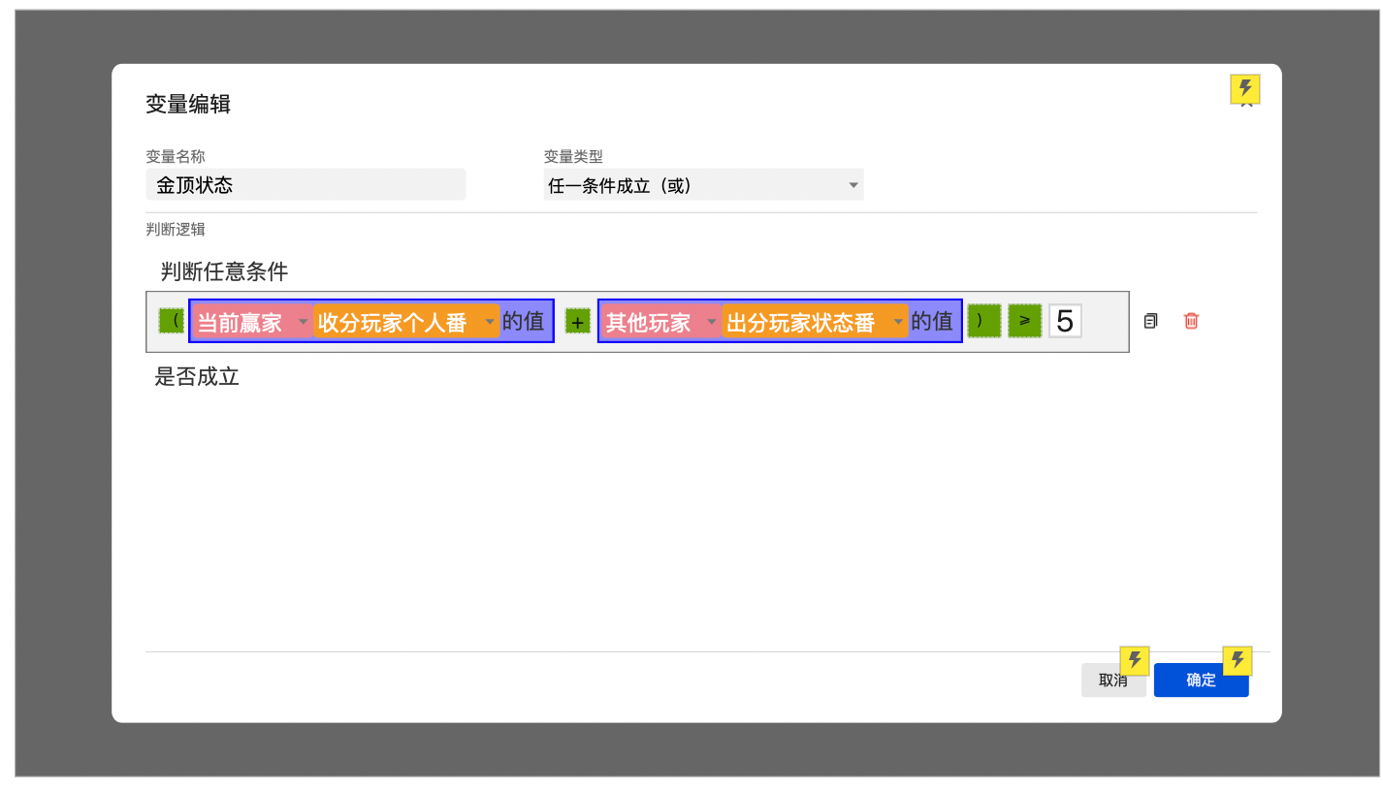
- 配置逻辑：与“依次判断是否成立”逻辑一致，差异点在于仅需一名玩家满足条件，就可以使变量成立
- 例如：所有玩家 的状态为 开口 ，需要任意有一个玩家开口即可，ABCD任意玩家开口，整个变量返回true

- 配置逻辑：循环条件间为“或”关系，需所有条件均成立才返回“成立”。
- 条件项结构：同“判断是否成立”。
- 强制校验：有且仅有一个 泛角色
- 输出结果类型：布尔Bool

累加/累乘
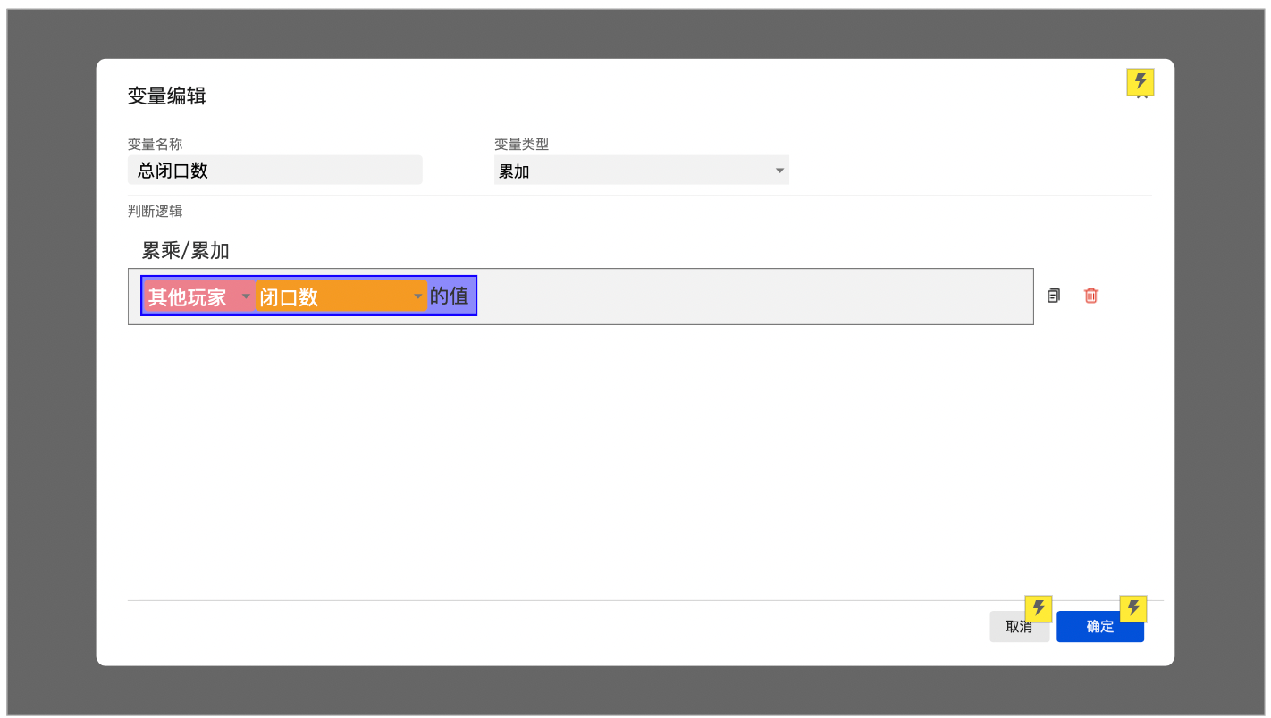
- 配置逻辑：用于循环计算多个玩家对象的属性值
- 累加：将多名玩家的属性值相加。
- 累乘：将多名玩家的属性值相乘。

核心逻辑

虚拟表格逻辑
有效性判断：如文档所述，表格行具有“不成立则不参与”特性。
数据结构：每一行应包含 主元素, 运算符（=/X）, 赋值（常量/变量值）

泛角色校验机制
在“依次判断（且）”、“任一成立（或）”、“累加/累乘”模式下，表达式中必须且只能包含一个泛角色变量（如 所有玩家、其他玩家、闲家）。

数据清洗机制
当用户从“组内相加”切换到“判断是否成立”时，由于底层数据结构完全不同，必须**清空配置区数据。
交互：切换下拉框时，若当前区域有数据，弹出二次确认框：“切换类型将清空当前配置，是否继续？”

保存校验机制
保存时需校验必填项（如变量名称、完整条件项），不完整配置禁止保存并提示错误信息。
泛角色校验：点击保存时，遍历表达式，统计泛角色出现次数。若 count != 1，报错提示“循环逻辑必须包含一个泛角色对象”

四、业务场景示例
以“是否大胡”为例（变量类型：判断是否成立）：
- 条件1：胡牌玩家的番型为清一色 → 成立；
- 条件2：胡牌玩家的番型为将一色 → 成立；
- 逻辑关系：或（任一条件成立即判定为“成立”）。

五、功能入口

5.1表达式软键盘
在表达式编辑状态，软键盘中，切换到【变量】tab 时，首个选项槽位为“变量管理”按钮
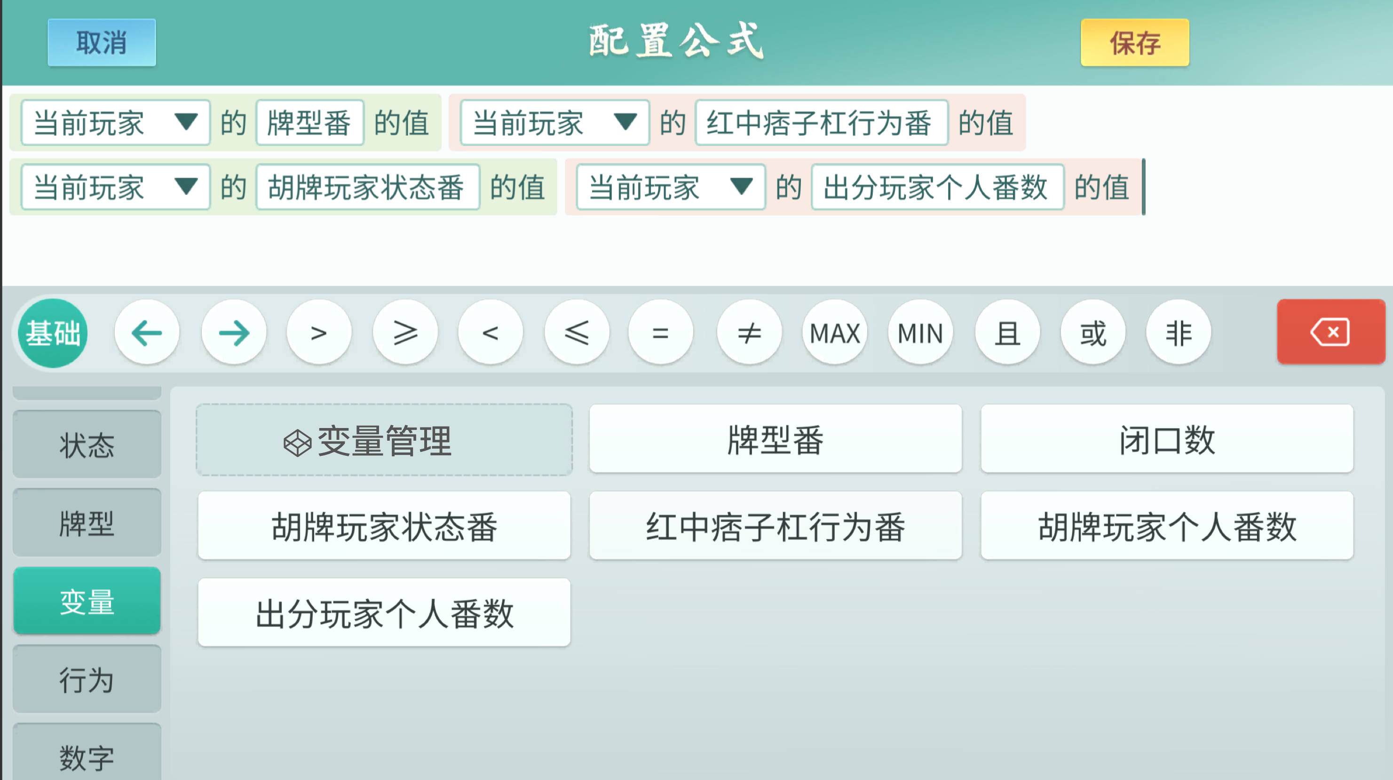
点击【变量管理】，呼出变量管理列表的侧边弹窗

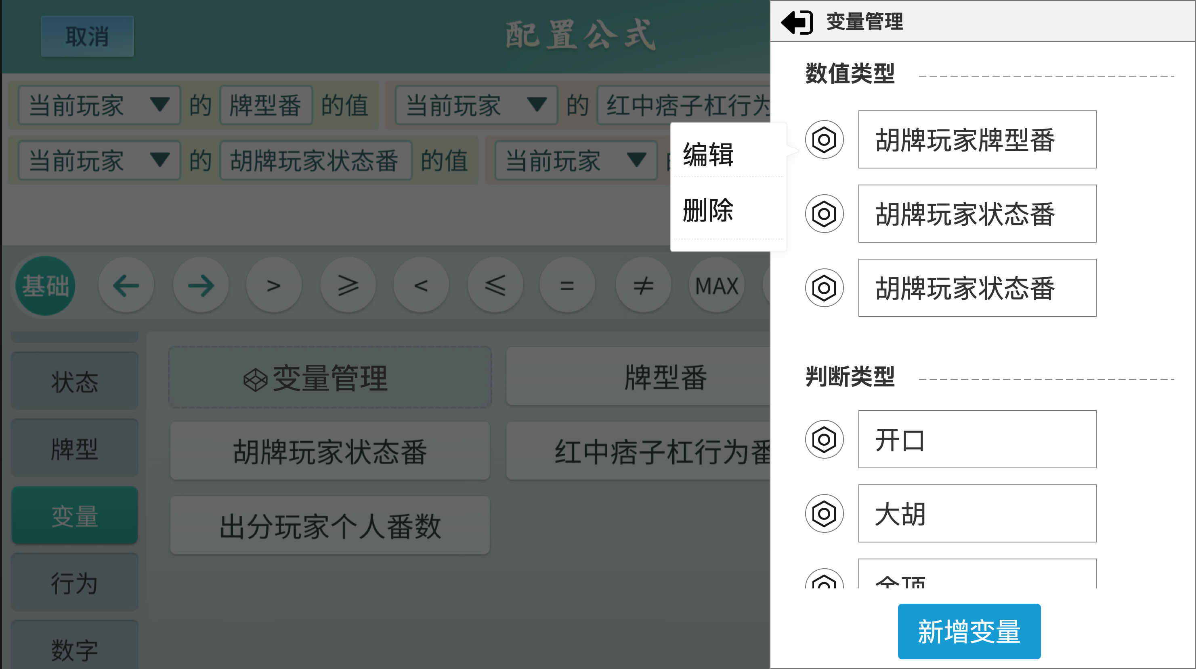
图中每个变量前有个设置按钮，可以触发小弹窗选择操作（编辑、删除）

图中“新增变量”的入口。用于创建新的变量，以便在算分规则中进行更复杂的计算和条件设置。点击该按钮后，可以定义新变量的名称和相关属性。

5.2全局的功能入口
用户可在任意时刻点击变量管理，进入变量列表，点击变量后的编辑按钮进入变量的编辑界面

泛角色：例如：其他玩家、所有玩家、闲家这种指代多名玩家的角色标识

